Oslo Tingrett
v/ Anne Margethe Lund

Oslo 2012-03-08

Deres ref.: 12-009324ADM-OTIR/ADM av 2012-03-02

22. – juli-saken – om adgang til å følge saken ved overføringsdomstolene

Oslo Tingrett har bedt om våre synspunkter på spørsmålet om presse og publikum skal ha adgang til å følge forhandlingene ved de 17 domstolene som skal ha overføring av rettssaken via lyd- og bildeoverføring. Bakgrunnen for en slik overføringsordning er nærmere beskrevet i regjeringens forslag til endring av straffeprosessloven - Prop L (2011-2012), som nå ligger til behandling i Stortinget. Her er det foreslått at den rett fornærmede har, etter straffeprosessloven §93c, til å følge straffesak i visse tilfeller skal kunne skje ved fjernmøter eller ved lyd- og bildeoverføring.

Våre organisasjoner vil understreke at disse overføringene, etter forslaget i proposisjonen, ”er en del av rettsmøtet på lik linje med selve rettslokalet i domstolen”. Det innebærer at alle regler som gjelder for gjennomføring av rettsmøtet kommer til anvendelse for alle de lokaler der hovedforhandlingene blir overført.

Vår prinsipielle syn er derfor at presse og publikum må ha den samme adgang til overføringslokalene i de 17 aktuelle tinghusene som fornærmede, deres etterlatte og deres representanter, men begrenset for presse og publikum eventuelt bare av kapasitetshensyn.

Vi vil fremheve at dette er særlig viktig for Norges mange lokalmedier, som derved får en anledning til å følge rettssaken lokalt og dermed også letter presset ikke bare på et begrenset antall plasser i Oslo tinghus, men også det samlede mediepress mot sakens aktører i tinghuset i Oslo. Det er også prinsipielt riktig så lenge overføringsmøtene skal følge samme rettsprinsipper som i hovedsalen i Oslo og endelig er det samfunnsøkonomisk en fornuftig løsning.
Viktig i sammenhengen er selvsagt også at alle de regler og retningslinjer mht fotograferings- og opptaksforbud som gjelder i hovedsaken, også vil gjelde i over-føringssalene.

Med bakgrunn særlig i understrekingen av at overføringene er en del av selve rettsmøtet i Oslo tinghus, kan vi ikke se at det kan praktiseres ulik adgang/regler ved de 17 domstolene. Det samme må gjelde for spørsmålet om avgjørelsen kan treffes av lokal domstol i dialog mellom bistandsadvokatene og lokalpressen. En annen sak er at det etter vår oppfatning vil være fornuftig å invitere bistandsadvokatene og lokalmediene til en dialog på forhånd, for å gjennomgå både aktuelle rettsregler for saken, tillatelsen til fotografering og opptak, samt de supplerende retningslinjer som er under utarbeidelse for medienes arbeid i Oslo tinghus under hovedforhandlingene, med sikte på å unngå konflikter mellom involverte i saken og mediene under selve rettsforhandlingene.

Med vennlig hilsen

Norsk Presseforbund Norsk Redaktørforening
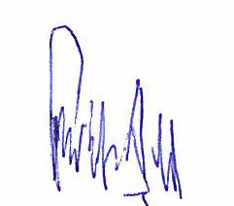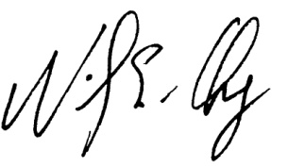

Per Edgar Kokkvold Nils E. Øy
Generalsekretær Generalsekretær

